何妨呐

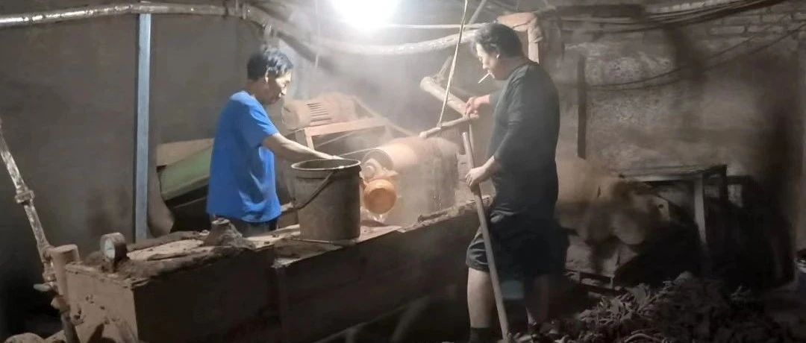

# 在许多工厂里，八小时工作制是老板对工人的惩罚方式

原创  何妨呐  [这是一个令人疑惑的星球](javascript:void(0);)

国庆这些天一直都在一个砖窑厂里干活，还需要和工人一起干几天，多问一些问题收集一些资料，预计一周后能写出《豫中某制砖厂工人情况考察报告》。这次来到厂里一方面是为了参与劳动实践，一方面是为通过亲身调查求证并向外界说明一个事实:在许多厂里，八小时工作制是老板对工人的惩罚方式。这其实也很好理解，计件薪酬，根据你产出的产品量来发薪。我们一般形容这种按产出分配的工作方式为“多劳多得”，在常规理解上，多做工就有多收入，超出八小时之外的工作有加班费，这是我们希望正常出现的情况。

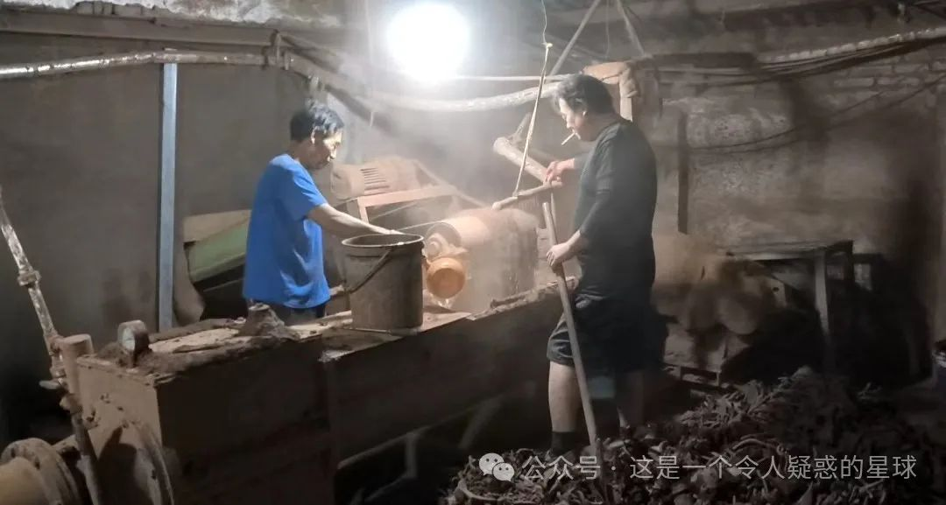

但“多劳多得”这四个字，并不适用于我所在的砖窑厂，这里是“多劳少得”。即是说，你必须通过加量加时的劳动，才能保证获取一个基本的薪资收入。多劳才能少得一点，如果不多劳，那就是无得，一点都没有。我所参与劳动的生产线负责制造滴水瓦、筒瓦等砖，一条生产线有六个工人协作完成，有碎土、搅拌、轧坯、装坯、运坯、烘坯等环节。做好一个成品砖瓦，工人可得一毛钱收入，除此之外无底薪，无其余保障，厂里不管食宿。工人自每天早上四点半开始上工，到傍晚六点半结束，要不间断工作十余个小时，日产一万多块、近六十吨不同种类的砖瓦，才能保证每人每天有两百元收入。

除本生产线之外，我还考察了负责给滴水瓦轧花、做砖雕的轧坯女工的做工情况:她们的工作内容是给尚未冷却的半成品泥柸轧花，需用二十多斤的重印花锤头狠轧泥坯，再用小刀削去多余泥边，摆放在木板上，以待冷却后烘烤。女工轧一个泥坯有九分钱收入，她们自凌晨三点半开始上工，到中午十一点结束，七个多小时，能轧一千八百多个泥柸，有一百六十元左右的收入。

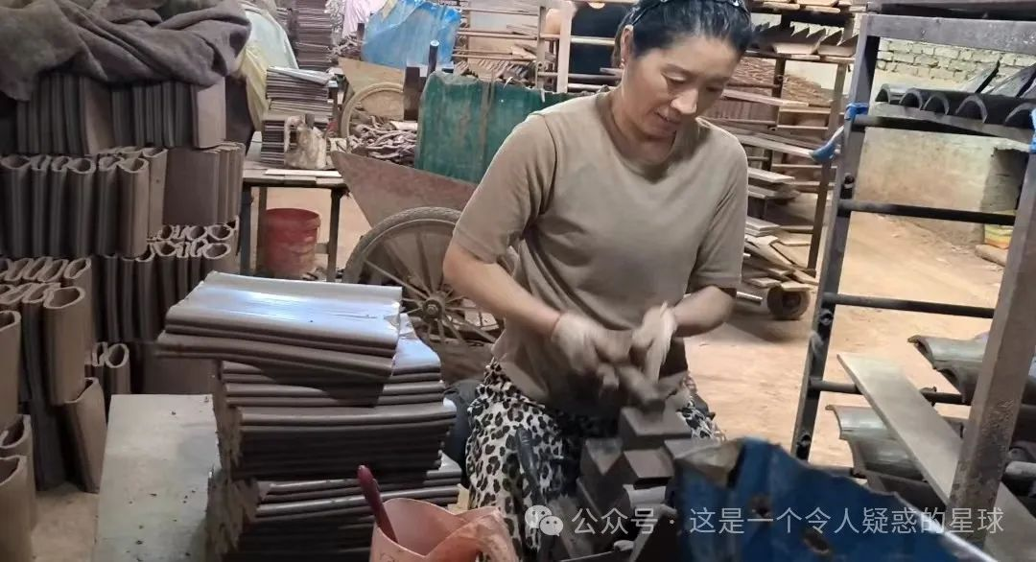

厂里没有人监督，没有人打卡，也没有人管你是否迟到早退，但每月发工资是根据生产的成品数量发的，这一点做不了假，这也就从根本上保证了工人的劳动效率。由于工人多是当地农民，来此做工就是要多挣钱，八小时工作制在这里从未被工人在意过和提及过，但偶尔会被老板提及并落实。这种情况有两个原因:其一是厂里效益不好，有大量砖瓦存货少销滞销时，老板规定了每日生产的砖瓦限额，所以工人必须减少工作时长以减少产出，于是才有了轧柸女工这样“八小时工作”的情况出现；其二是老板是在工人犯错时，为惩罚工人，限制工人做工时间以减少其产出，从而少发薪资。这种惩罚方式是最为有效的，大家一听不让多干活了，那就是要少挣钱了，就自然惶恐和老实起来。

无论哪种落实八小时工作的原因，都是工人所不愿看到的。因为犯错而被老板吓唬只能干八小时，这一点能通过谨慎做工弥补过失来解决。但厂里效益不好从而减少产出只能干八小时的这种情况，那大家没有办法，就只能通过再找一份工作来填补空余时间，例如轧柸的女工，她们在上午做工结束后，下午往往会去做鞋厂、掰烟叶、摘辣椒等工作，以保证自身能工作到天黑。似乎只有做工做到天完全黑下去，才是心安理得的，今天离家干活这一趟才“不亏”。

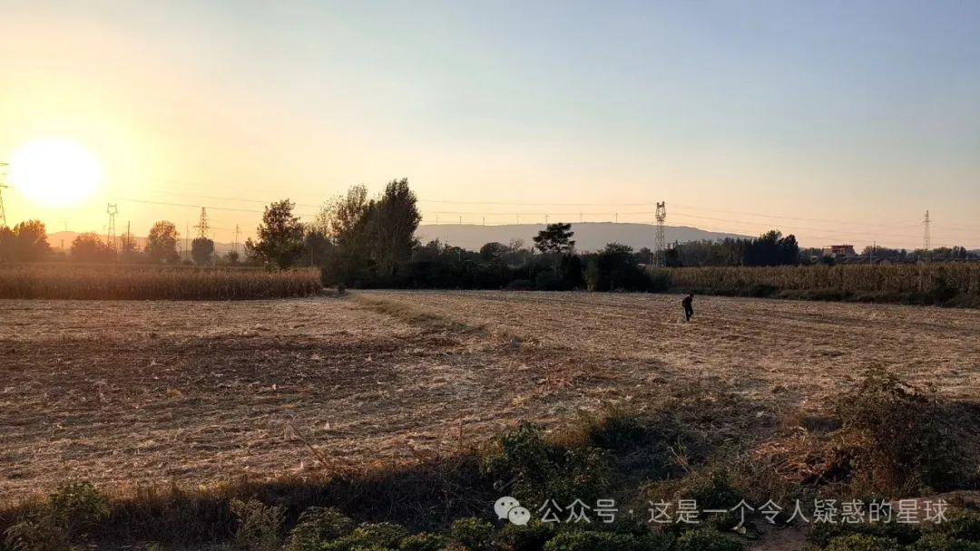

工人的这种心理我完全能理解，甚至我自己都是这样的，三年前我在暑假进厂打工时，往往会因为厂里只能干半天、只能干八小时而另寻他路。也有许多厂里的工人，因为厂里活儿不多而辞职跳槽。我们不是不渴望八小时工作制，而是希望尽可能多赚一点钱，尽可能多的改善一下生活。我在物流园区干日结时，往往会因为今天有半天没活而焦虑，因为饭还是得吃，钱一分没挣。那时候我完全意识不到透支生命是什么感觉，只知道没挣到钱，就是浪费时间了。说白了还是穷怕了，巴不得贱卖自身剩余价值，因为贱卖了也总比闲置强。我们读过了一点书，可以理解八小时工作八小时休息八小时闻闻花香的思维逻辑，这是因为我们意识到了除了工作以外，我们还应该有其他的自我价值感的追求，但在这些工人身上，自我价值感是几乎不存在的，他们做工不是为了自己，而是尽可能为子女留下一点东西。他们这一代已经这样了，自然希望子女不再这样。

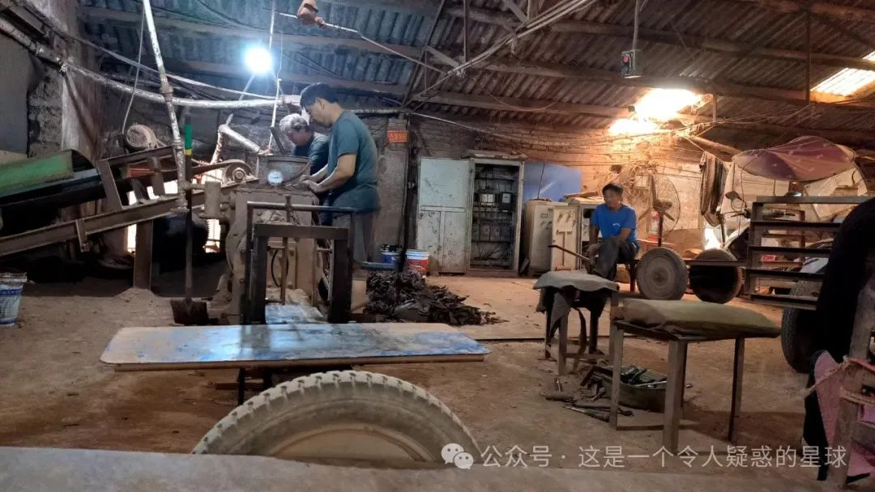

我想，我们不应苛责其为多挣钱而透支生命牺牲健康的做法，也不该站在一个理论制高点对其批判和嫌弃，不寻求改变现状的理论都是在夸夸其谈。 其实究其本质，还是因为没有保障的原因。

接下来要写的这篇《豫中某制砖厂工人情况考察报告》不同于以往报告内容，其内容更详实，数据更全面，文笔也更加干练，我还需要再干几天活，报告估计还需一周时间才能与大家见面。今年河南玉米价格整体偏低，往年一块二三的收购价，今年只有八毛九毛，种地挣不了钱，只能通过多做工来补，这也就是为什么国庆期间工人们还在做工的原因，对于农民和农民工来说，国庆是属于他们的，但假期不是。

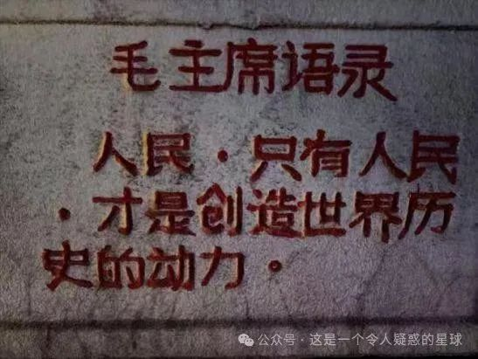

预览时标签不可点

微信扫一扫  
关注该公众号

[知道了](javascript:;)

微信扫一扫  
使用小程序

[取消](javascript:void(0);) [允许](javascript:void(0);)

[取消](javascript:void(0);) [允许](javascript:void(0);)

×

分析

：  ，  ，  ，  ，  ，  ，  ，  ，  ，  ，  ，  ，  。   视频  小程序  赞  ，轻点两下取消赞  在看  ，轻点两下取消在看  分享  留言  收藏

精选留言



7676来自浙江

对于农民和农民工来说，国庆是属于他们的，但假期不是。[强][强][强]



陈同学来自广东

有的正规点的厂，比如富士康，当时只加班两小时，听别人闲聊说赚不到钱，因为每天加班少，想要换个加班多的地方，时薪或计件工资少点无所谓，只要每天赚的钱比这里多，一个月下来纯到手工资少点五六千，多点六七千。 我很不理解这样的计算方式，可能他们有家要养，需要更多的钱，而不是像我一样独自一人。



 ᅟᅠ 来自浙江

别的富士康不知道，郑州这边工资太低了，纯养老了



已读，未回，要不你再说句别的来自江苏

要养家，付房贷



神经蛙来自上海

虽然我也坚决不婚不生！反正我不生，有的是人生[呲牙]



林宜荣来自浙江

为什么好多地方都看到这个名字，是重名还是一个人呀。



SuperBlueCat来自天津

每个人都可以弄这个神经蛙，就是切换隐私身份回复



FZX来自福建

兄弟，你真是当代神人。



苏子瞻来自上海

从b站看到你的视频后，关注你很久了，我也是来自河南的农村，深有感触，期待你的系列报告，也希望能被更多人看到

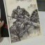

李强来自山西

山河四省差不多，大家都惨，ε=(´ο｀*)))唉



夕来自福建

哎，我妈听到，我们说麦当劳时薪11低，她还以为是一天11呢[流泪] 他们觉得时薪11算高的，哎



朔雪来自江西

我当时第一份工是必胜客一小时14，十点半之后一点五倍工资，当时觉得低，现在看起来真的不错



夕来自福建

他们甚至还觉得我们年轻一辈，不喜欢，不肯吃苦[尴尬]。 哎



尘里的老黄牛1953来自四川

为什么不躺平呢？



MaGicBOXD来自云南

何不食肉糜？



尘里的老黄牛1953来自四川

只吃米饭，不吃肉，一年只能干一个月！



尘里的老黄牛1953来自四川

为什么要食肉呢？



WWQ来自江苏

穷到极致就是死



学润来自广东

你要是想脱离社会而活着的话也可以，但是人终究是社会性动物，你的躺平是因为有人给你兜底，可有多少人能和你的情况一样呢？是我不知道牛肉好吃吗？



尘里的老黄牛1953来自四川

干点点活，就有米吃，怎么会死



尘里的老黄牛1953来自四川

我不吃牛肉，只吃大米，干几天，自己就兜底个把月



告别梦境来自四川

自己躺平不要干涉别人怎么做



尘里的老黄牛1953来自四川

只是不明白能不干，为啥要多干



勤狗来自广东

人的追求不一样，又何必用自己代入其他人呢



尘里的老黄牛1953来自四川

所以我能不干就不干啊！



乌龙 | Oolong来自

已支持100元，博主做了我一直想做而没有做的事，由衷的表示钦佩，希望你能一直坚持下去，希望所有志同道合的同志能坚持下去



Erika来自湖南

英特纳雄耐尔一定会实现！



ㅤ来自河南

我是B站的Up的观众，同样也是UP的河南老乡，我妈干的工作是给浴具上釉子，比如浴室的洗脸盆、坐便、马桶什么的，工作的内容和时间跟视频里面的工人大差不大，我妈很辛苦跟大多数的人的父母一样。能有人把这样的真实的底层人民的生活，给完整的真实的记录下来真的很好，不知道说些什么了，希望之后UP可以一直把这些真实的底层人民的生活给完整的记录下来。



Lyft来自山东

加油兄弟，比那些一天到晚喊八小时的小资做的有意义



PP来自

一天八小时肯定是正确的，现在是剩余价值压榨多了，要干十多个小时才能拿到八个小时应得的工资



金橙来自河北

突然想到了一部电视剧，那就是天道。天道中的丁元英，就是这样去扶贫的，他说，这样挣得确实是血汗钱，但不这样挣不到钱



yuzhen来自江苏

以前在学校的时候，我们还组织讨论过天道。丁的手段，大抵是用个体户模式冲击正规公司工厂，拥有相对竞争优势，因为业务分发给农村农民（属于委托关系、合作关系），没有雇佣关系也就没有雇佣成本，农民还会自觉用自家电房子来加班什么的，甚至还自己负责送货，产品成本相对会很低。



金橙来自河北

我猜测你的专业估计和法学相关，因为我同学就在法学课上组织讨论过



李强来自山西

死都不怕，怕穷啊，天道搞得玄乎其玄，我感觉那个音响好像是一锤子买卖



十月风来自北京

“可怜身上衣正单，心忧炭贱愿天寒。”



一二来自陕西

国庆假期刚好是我们这儿播种冬小麦的时候，农民还是真苦



贾牧原来自湖南

当一头牛整天都在吃草却还是瘦了，肚子里肯定有吸血虫。 如果一个工人整天工作都无法正常生活，那么一定存在吸血鬼。



ip地址小助手来自四川

干够了日结工就去网吧享受廉价快乐，不够了再去找下一份工，三和大神算不算这些人的反面？



随机昵称来自陕西

以前在外资上班真幸福，现在体会不到了，🌿 ！



新秋来自河南

外资企业现在怎么样了呢



Joshua Wang来自天津

跑了



一日三秋来自广东

共产主义必将胜利！



飞天猪来自重庆

前提是光明的，道路是曲折



飞天猪来自重庆

需要有很多人一起很长时间的努力才能实现



基普乔杰来自北京

虽然我妈现在退休了，但是还是闲不下来，手里揣着千把块的退休金还在超市或宾馆打零工，就是因为我在读研还没有收入，希望减轻我的负担[叹气]



明月清风来自山西

这才是真实的底层劳动人民的现状。 根本没有劳动保障，每天没日没夜的干活，拿着微薄的工资。



ʚCAI JIEɞ来自北京

这个让我想到了韩国的一个综艺：思想验证区域。大概在第九期左右，有一个相关的辩论题目。这个问题大概是每个国家都会出现的问题。在这个综艺里面河马有一段关于贫困的论述，我很受启发，引用如下：贫困，并不仅仅意味着经济财富的剥夺。贫困以非常多样化和多方面的方式限制了人类发挥自身潜力的能力，其中之一就是失去对自己的信任。如果被剥夺了受教育的机会，那么也就很难以结构层面去认识到贫困的具象。这也就是贫困者会将“贫困是个人责任”，即，这是我的责任，即，这一切皆是因为我的无能，的这种观点不断重复可在心底的原因。



.来自内蒙古

对，就是这个问题。个人认为这是我国实际中8小时工作制无法推行的困境之一，如何让劳苦大众发现到意识到，争取到自己应有的权利以及如何达成与企业的良性互动是个值得探讨的问题。



弃疾来自安徽

今年山东西北部玉米收购价只有四毛，往年正常价也只有七八毛，农民真是苦。同时也想问一下，不知这个砖厂每天的总利润是多少，问这个问题不是想与资本家共情，而是我觉得做这种研究需要综合一些其他的因素才能得出更加令人信服的结论。



A0机械皮带15902060293来自广东

当年我堂妹和我打电话以抱怨的语气说没班加，我心里是很触动的。



Erika来自湖南

英特纳雄耐尔一定会实现！



踏云逐月一笑来自河南

还是家里面挣钱的路子少，开资大，保障基本没有，种地的产出又不挣钱。



基普乔杰来自北京

没办法，普通老百姓都是穷怕了



Andy来自内蒙古

科学家[强]



李嘉土豆鸭子来自北京

你所做的所写的，真的很有意义，十分佩服



面包来自重庆

b站来的 支持下[强]



º🎾来自河南

支持



人到中年无力向前来自上海

我妈最近从干了十多年的厂里辞工了，换了个厂。原厂生意不好，每天很闲，挣钱很少，老板也经常拖工资。



急来自山东

我是B站过来的，看完你的视频以及文章，心里空落落的，这就是普通人啊！一辈子努力，一辈子辛苦。只为自己儿女，可悲的是我们大部分普通人斗跳不出放羊娃的怪圈。